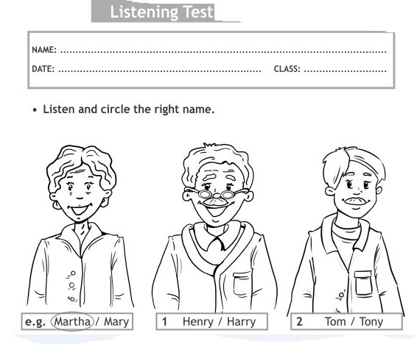 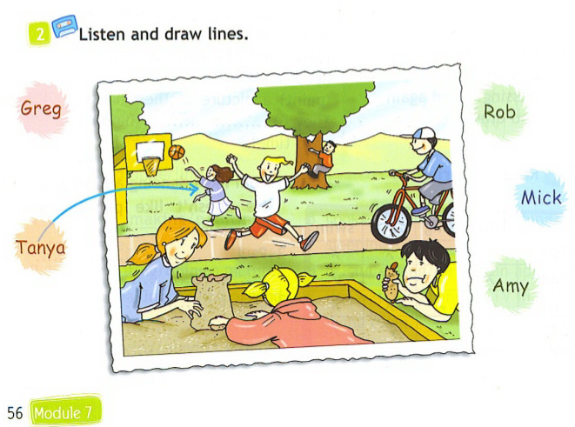

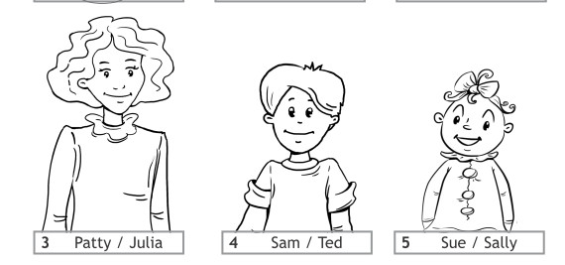

**Reading, I четверть, 3класс**

I variant Sunday- воскресенье; country – деревня, garden- сад

room – комната, sleeping - спать

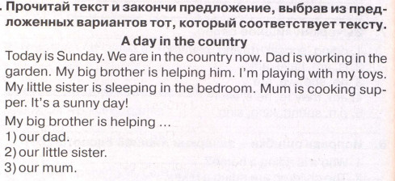

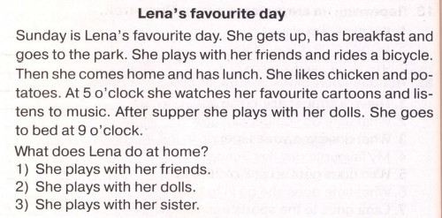

Favourite – любимый, potatoes –картофель, cartoon - мультфильм

**Reading, I четверть, 3класс**

II variant

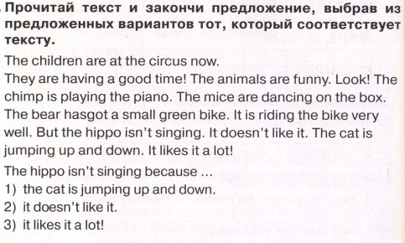

circus – цирк, animals -животные, hippo- гиппопотам



Favourite – любимый, potatoes –картофель, cartoon - мультфильм